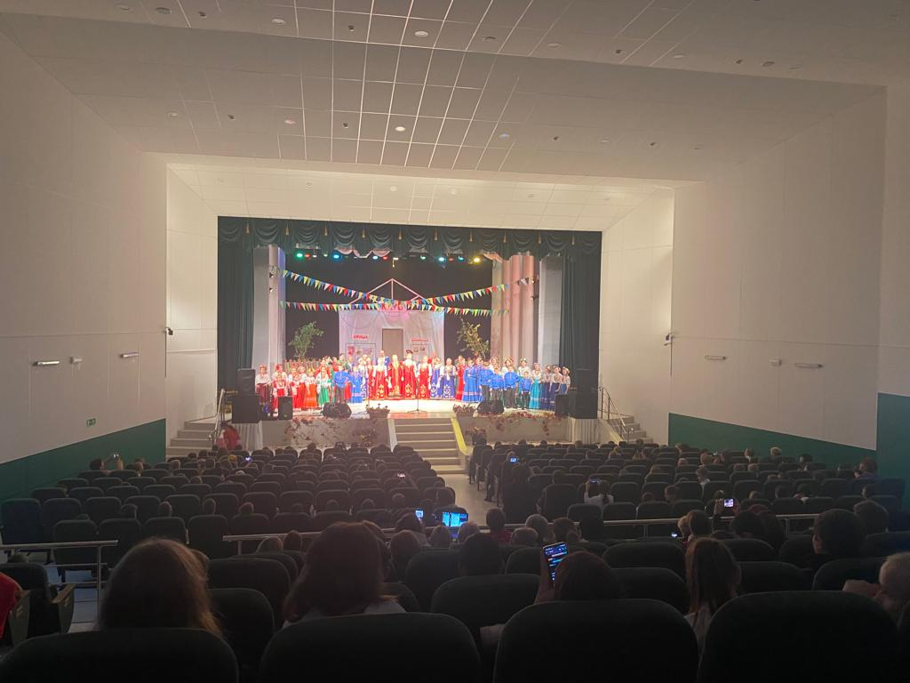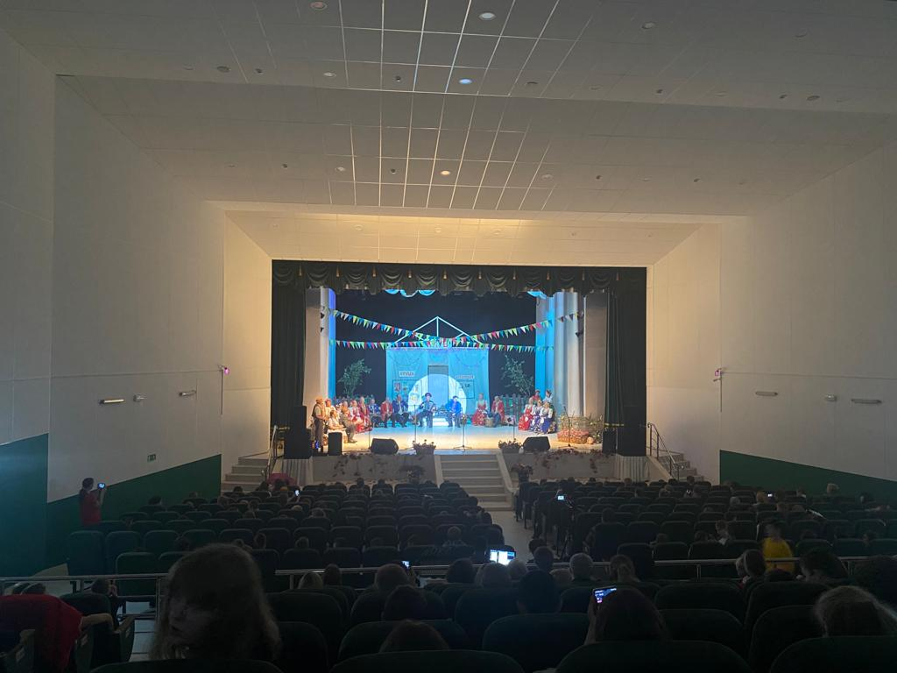
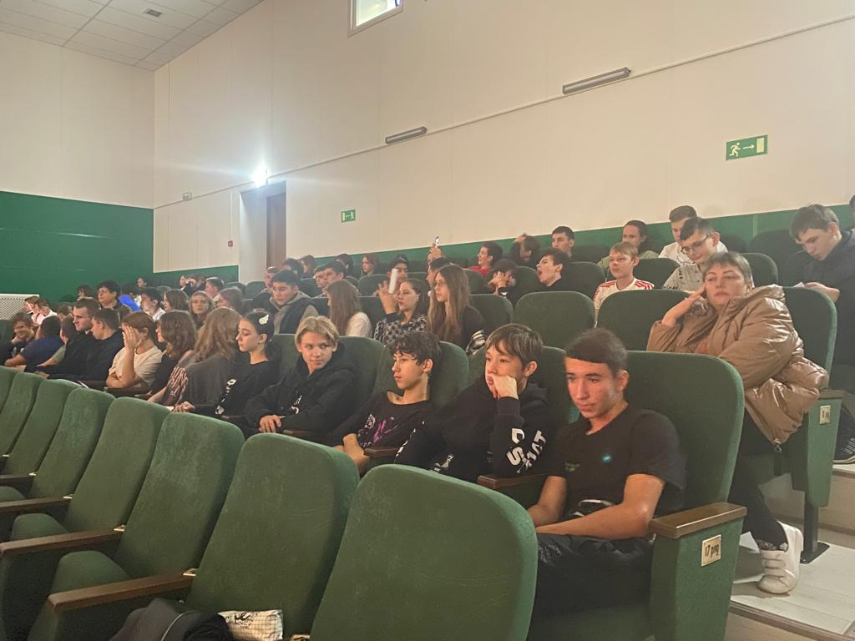
27 октября 2023 года учащиеся 8-х классов приобщились к миру музыки, посмотрев театрализованный концерт «Сельская карусель», подготовленный творческими коллективами Тбилисского ЦЭВД «ТЮЗ».

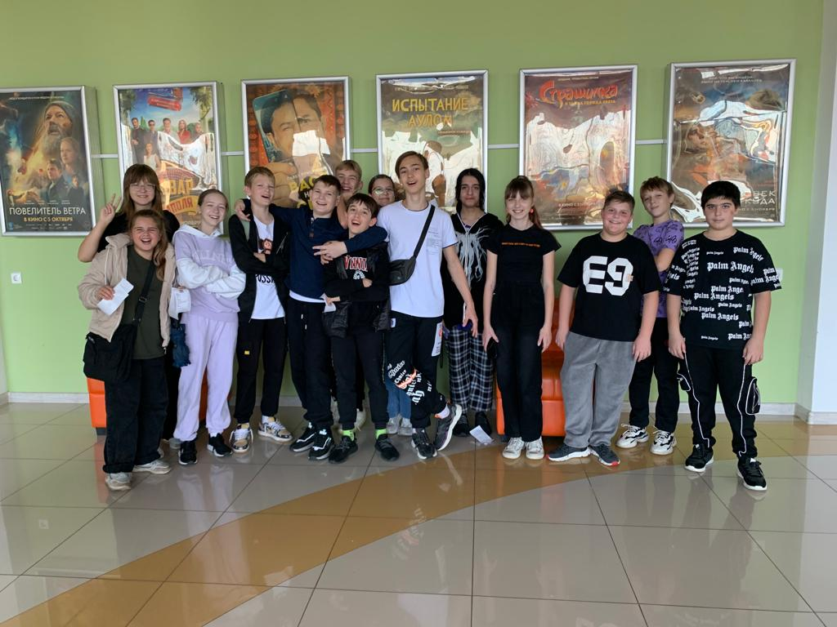
27 октября учащиеся 7-х классов посетили Тбилисский кинотеатр «Юбилейный». Для просмотра ребята выбрали фильм «По щучьему велению», снятый по мотивам русской народной сказки в жанре фэнтези.

